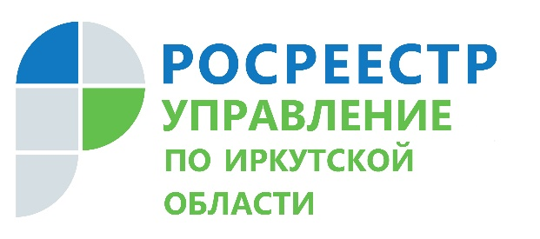 | 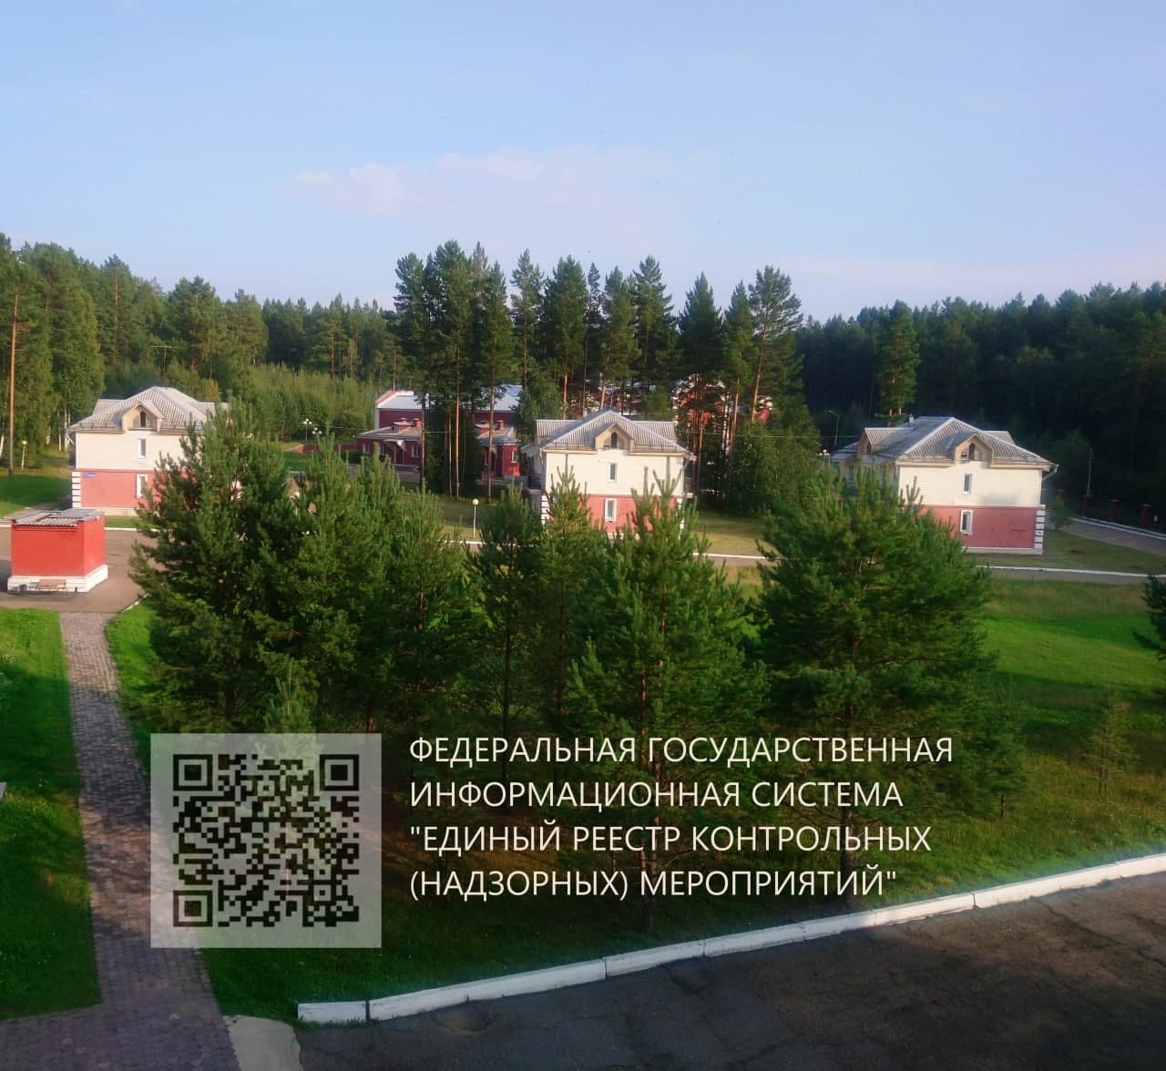
 | 11 марта 2022

О плане проверок государственного земельного контроля (надзора) в 2022 году.

Единый план проверок на 2022 год утвержден Росреестром и размещен на официальном сайте Генеральной прокуратуры Российской Федерации proverki.gov.ru.

В течении 2022 года проверки граждан и юридических лиц на предмет соблюдения ими обязательных требований в области использования и охраны земельных участков будут проводится по утвержденному плану. Важно знать, что согласно ч. 4 ст. 19 Федерального закона от 31 июля 2020 года N 248-ФЗ "О государственном контроле (надзоре) и муниципальном контроле в Российской Федерации" проведение контрольных (надзорных) мероприятий, информация о которых на момент начала их проведения в едином реестре контрольных (надзорных) мероприятий отсутствует, не допускается.

Для того чтобы узнать включена ли организация или гражданин в этот план можно воспользоваться поиском в Реестре проверок. Он доступен на главной странице официального сайта proverki.gov.ru по наименованию организации, идентификационному номеру налогоплательщика (ИНН), основному государственному регистрационному номеру юридического лица (ОГРН), номеру проверки.

С даты вступления в силу федерального закона № 248-ФЗ - с 1 июля 2021 года по 28 февраля 2022 года государственными инспекторами по использованию и охране земель Иркутской области Управления выполнено 2210 контрольных (надзорных) мероприятий.
В вышеуказанный период проведены в том числе следующие контрольные (надзорные) мероприятия: выездные обследования (190) инспекционные визиты (3), наблюдения за соблюдением обязательных требований (39). В рамках осуществления в указанный период государственного земельного контроля (надзора) вынесено 57 предостережений о недопустимости нарушения обязательных требований. По результатам проведенных контрольных (надзорных) мероприятий инспекторами Управления выявлено 1826 нарушений, привлечено к административной ответственности 1500 лиц, наложено административных штрафов на сумму 7 547 550 рублей.
Вопросы по теме государственного земельного контроля (надзора) можно задать по телефону горячей линии Управления 89294310962, в рабочие дни (понедельник - четверг с 8 ч. 00 мин. до 17 ч. 00 мин., пятница – с 8 ч. 00 мин. до 16 ч. 00 мин.).

Пресс-служба Управления Росреестра по Иркутской области

